Отчет по лабораторной работе №4

Создание и процесс обработки программ на языке ассемблера NASM

Кичигина Полина Евгеньевна

Содержание

# 1 Цель работы

Освоение процедуры компиляции и сборки программ, написанных на ассемблере NASM.

# 2 Задание

Написать 2 программы: Hello world, lab4(Имя Фамилия))

# 3 Выполнение лабораторной работы

1. Программа Hello world!

Создайте каталог для работы с программами на языке ассемблера NASM и перейдите в созданный каталог(рис. 1)

Создаем каталог и переходим в него

Рис. 1: Создаем каталог и переходим в него

Создайте текстовый файл с именем hello.asm и откройте этот файл с помощью любого текстового редактора, например, gedit(рис. 2)

Создаем файл и открываем его

Рис. 2: Создаем файл и открываем его

И введите в него следующий текст(рис. 3)

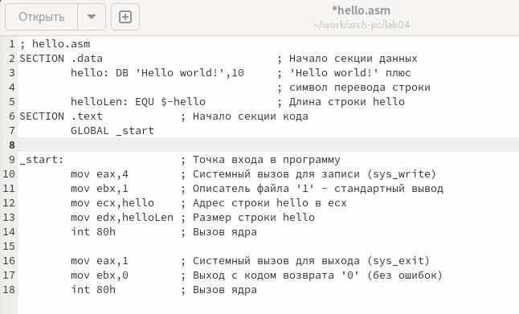

Рис. 3: Редактируем

1. Транслятор NASM

Преобразуем текст программы в объектный код и проверим создался ли объектный файл(рис. 4)

Используем команду nasm и проверяем работу команды

Рис. 4: Используем команду nasm и проверяем работу команды

1. Расширенный синтаксис командной строки NASM

Компилируем исходный файл и проверяем, как сработала команда(рис. 5)

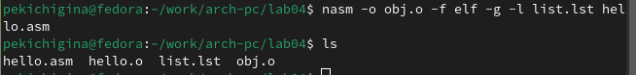

Рис. 5: Преобразуем файл hello.asm в obj.o и проверяем

1. Компоновщик LD

Чтобы получить исполняемую программу, объектный файл необходимо передать на обработку компоновщику(рис. 6)

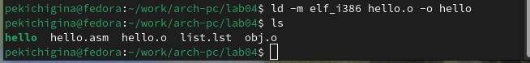

Рис. 6: Используем команду ld и проверяем

Выполните следующую команду(рис. 7)

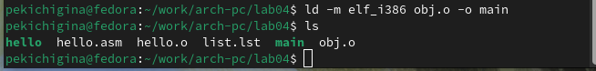

Рис. 7: Используем команду ld, создавая файл main и проверяем

1. Запуск исполняемого файла

Запустить на выполнение созданный исполняемый файл, находящийся в текущем каталоге, можно, набрав в командной строке(рис. 8)

Используем команду ./hello

Рис. 8: Используем команду ./hello

# 4 Задание для самостоятельной работы

1. В каталоге ~/work/arch-pc/lab04 с помощью команды cp создайте копию файла hello.asm с именем lab4.asm(рис. 9)

Создаем копию

Рис. 9: Создаем копию

1. С помощью любого текстового редактора внесите изменения в текст программы в файле lab4.asm так, чтобы вместо Hello world! на экран выводилась строка с вашими фамилией и именем(рис. 10)

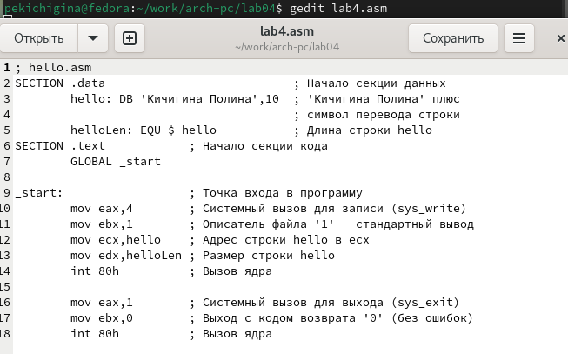

Рис. 10: Редактируем

1. Оттранслируйте полученный текст программы lab4.asm в объектный файл. Выполните компоновку объектного файла и запустите получившийся исполняемый файл(рис. 11)

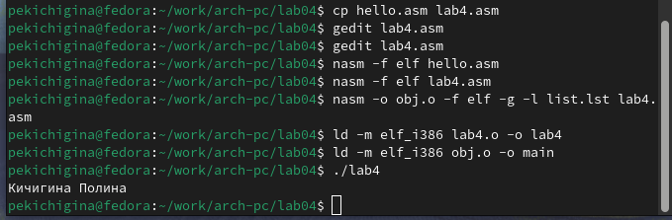

Рис. 11: Прописываем команды для работы файла и запускаем программу

1. Скопируйте файлы hello.asm и lab4.asm в Ваш локальный репозиторий в каталог ~/work/study/2023-2024/“Архитектура компьютера”/arch-pc/labs/lab04/(рис. 12)

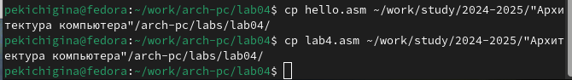

Рис. 12: Копируем файлы в локальный репозиторий

# 5 Выводы

Мы познакомились с языком ассемблера NASM и создали две работающих программы.